Осенняя сказка (II младшая группа)
Цель: развивать активную речь детей, опираясь на театрализованную деятельность.
Задачи: 1. Воспитывать доброжелательное отношение друг к другу и окружающим.
2. Формировать интерес к театрально-игровой деятельности.
3. Учить четко и правильно проговаривать слова сказки.
4. Способствовать развитию мышления, памяти, воображения.
5. Закреплять знания об осени и её признаках.
Предварительная работа: беседы об осени рассматривание иллюстраций, чтение сказки разыгрывание по ролям.
Материалы и оборудование: костюмы персонажей домик, скамеечка, листочки.
ХОД ЗАНЯТИЯ
Воспитатель вместе с детьми входит в зал и осматривается.
Воспитатель: Ребята, посмотрите как много гостей пришло
Давайте поздоровайтесь с ними.
Дети: Здравствуйте.
Воспитатель: Ребятишки, а почему вы такие невеселые?
Наверно вы еще не проснулись?
Давайте разбудим наши глазки, ручки.
- С добрым утром, глазки!
- Вы проснулись?
Указательными пальцами поглаживают область вокруг глаз, а затем из указательных и больших пальцев делаются очки.
- С добрым утром, ушки!
- Вы проснулись?
Ладонями поглаживаются уши, затем из ладошек делаются "ушки" на макушке и шевелят ими.
- С добрым утром, ручки!
- Вы проснулись?
Поглаживаются руки с обоих сторон, затем хлопают в ладоши.
- С добрым утром, ушки!
- Вы проснулись?
Поглаживаются ножки (затем топают)
- С добрым утром, солнце!
- Мы проснулись, всем вокруг мы улыбнулись!
Показывают солнце улыбаются.
Воспитатель: Молодцы! Вот теперь я вижу, что вы проснулись.
Давайте посмотрим вокруг.
Как красиво! Когда бывает так красиво?
Дети: Осенью.
Воспитатель: А что еще происходит осенью.
Дети: Опадают листья, часто идет дождь, дуют ветер птицы улетают на юг, собирают урожай люди надевают куртки, шапки, сапоги.
(Звучит музыка, появляется Осень)
Осень: Вы обо мне. А вот и я. Осенью зовут меня.
Не виделись мы целый год. За летом снова мой черед.
Ребята, я пришла к вам в гости из осеннего леса
и предлагаю вам немного поиграть
Посмотрите я разбросала листочки. Какого они цвета?
Дети: Желтые и красные.
Осень: Я предлагаю вам собрать листочки, но не просто собрать,
а разложить их по цветам. Красные положить в одну сторону,
а желтые – в другую.
Игра "Разложи листочки"
Осень: Вот спасибо, молодцы!
Очень славно поиграли,
Листочки разложили.
Воспитатель: Осень, мы тебя ждали и приготовили для тебя сказку.
Вот, мне кажется, она уже приближается.
Звучит музыка ("В гостях у сказки")
Воспитатель: Замечательную сказку мы расскажем вам сейчас.
Слушайте внимательно, начинаем наш рассказ.
В центр выходит ребенок, изображающий репку и присаживается на карточки. Следом выходит ребенок, изображающий деда, делает вид, что сажает репку.
Воспитатель: Дедка репку посадил, дождевой водой полил.
Дед: Расти расти ребка,
Любим тебя крепко.
Расти, расти вырастай,
Нам веселья прибавляй!
Воспитатель: Росла, репка росла
Сначала, как мышка была,
Потом как кулак,
Потом, как два,
Потом, как моя голова.
Пришло до нам время, нечего ждать,
Надо нам репочку рвать.
Репка: Уважаема в народе.
Я расту в огороде.
Вот какая я большая.
До чего же хороша я. Спелая и крепкая.
Называюсь репкой я. Вам с такой красавицей
Ни за что не справиться!
Репка я сладкая,
Выросла на грядке я!
Дед: Ах, ты репка крепкая,
Не играй ты в прятки,
Вылезай ты репка,
Из родимой грядки.
Следующее четверостишие сопровождается движениям, имитирующими действиями в соответствии с текстом. (Дети нагибаются, распрямляются, вытирают пот с лица тыльной стороной руки).
Тянем- потянем.
Вытянуть не можем.
Ах! какая репка выросла за ночь!
Дед: Бабка, выходи помочь!
Бабка: Я помочь всегда не прочь!
Ах, какая репка выросла за ночь!
Вместе: Ах, ты, репка крепкая,
Не играй ты в прятки,
Вылезай ты репка,
Из родимой грядки,
Тянем- потянем.
Вытянуть не можем.
Ах! какая репка выросла за ночь!
Бабка: Внучка, выходи помочь!
Внучка: Бегу, бегу, подскочу,
Помогать вам всем хочу!
Все: Ах, ты, репка крепкая,
Не играй ты в прятки,
Вылезай ты репка,
Из родимой грядки,
Тянем - потянем.
Вытянуть не можем.
Ах! какая репка выросла за ночь!
Внучка: Жучка, выходи помочь!
Жучка: Гав, гав, гав!
Чем могу помочь!
Все: Ах, ты, репка крепкая,
Не играй ты в прятки,
Вылезай ты репка,
Из родимой грядки,
Тянем - потянем.
Вытянуть не можем.
Ах! какая репка выросла за ночь!
Жучка: Кошка, выходи помочь!
Кошка: Терпеть репку не могу,
А работать помогу!
Все: Ах, ты, репка крепкая,
Не играй ты в прятки,
Вылезай ты репка,
Из родимой грядки,
Тянем- потянем.
Вытянуть не можем.
Ах! какая репка выросла за ночь!
Кошка: Мышка, выходи помочь.
Мышка: Я мышенок – силачок,
Репку вытяну спросонок!
Все: Ах, ты, репка крепкая,
Не играй ты в прятки,
Вылезай ты репка,
Из родимой грядки,
Тянем- потянем.
Ах! Вытянули репку!
Имитируют падение. Встают и кланяются.
Все: Хоть большая репка,
Хоть сидела крепко,
Да работали мы дружно
И лентяев нам не нужно!
Воспитатель: Репку вытянули дружно
Вот так делать всегда нужно!
А теперь повеселимся, потанцуем, порезвимся.
Общий танец "Помирились"
Осень: Молодцы, ребята, мне очень понравилась ваша сказка.
Вы подарили мне хорошее настроение.
И я предлагаю вам отведать мои дары (яблоки).
Ну, а мне пора прощаться с вами.
До свиданья, детвора.
Воспитатель: Ребята, нам тоже пора прощаться с нашими гостями и отправиться в группу.
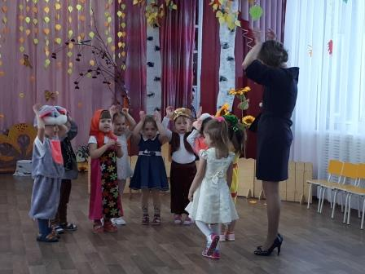

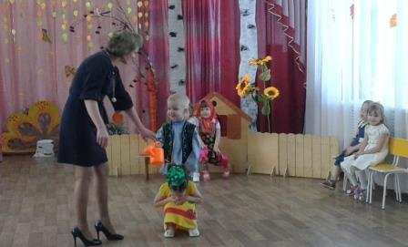

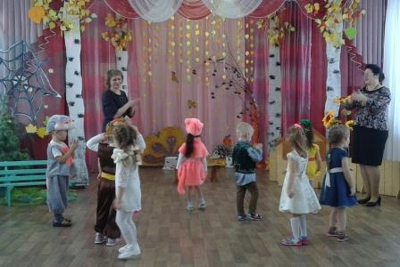

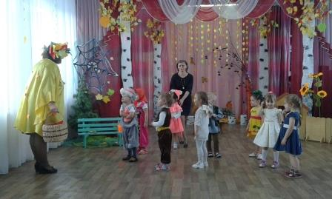

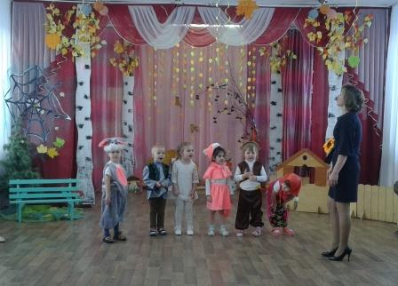
подготовила: Е. В. Ускова

